تقرير مفصل عن الصادرات الصناعية وواردات الآلات والمعدات الصناعية خلال شهر نيسان 2013

أعدت مصلحة المعلومات الصناعية في وزارة الصناعة تقريراً مفصلاً عن الصادرات الصناعية وواردات الآلات والمعدات الصناعية عن شهر نيسان 2013.

مع الإشارة الى ان مجموع قيمة الصادرات الصناعية اللبنانية خلال الاشهر الاربعة الاولى من العام 2013 بلغت مليار و164 مليون دولار أميركي (د.أ.) مقابل مليار و31 مليون د.أ. خلال الفترة عينها من العام 2012 ومليار و26 مليون د.أ. خلال الفترة عينها من العام 2011 أي بارتفاع ونسبته 12.9٪ مقارنةً مع العام 2012 و13.4٪ مقارنةً مع العام 2011. (جدول رقم 1 و11)

من جهة أخرى، بلغ مجموع قيمة الواردات من الآلات والمعدات الصناعية خلال الاشهر الاربعة الاولى من العام 2013 نحو 109.1 مليون د.أ. مقابل 89.4 مليون د.أ. خلال الفترة عينها من العام 2012 أي بارتفاع ونسبته 22.1٪. (جدول رقم 17و18)

تقرير مفصل عن الصادرات الصناعية وواردات الآلات والمعدات الصناعية خلال شهر نيسان من العام 2013

- الصادرات الصناعية خلال شهر نيسان 2013
بلغ مجموع الصادرات الصناعية في نيسان 2013 ما قيمته 304.3 مليون د.أ. مقابل 222.7 مليون د.أ. في نيسان 2012 و284.9 مليون د.أ. في نيسان 2011 أي بارتفاع وقيمته 81.6 مليون د.أ. ونسبته 36.6٪ مقارنةً مع نيسان 2012 وارتفاع وقيمته 19.4 مليون د.أ. ونسبته 6.8٪ مقارنةً مع نيسان 2011. (جدول رقم 1 ورسم بياني رقم 1)

- 1 أهم المنتجات المُصدَّرة
إحتلت صادرات المعادن العادية ومصنوعاتها خلال هذا الشهر المرتبة الأولى، إذ بلغت قيمتها 60.1 مليون د.أ. وتصدرت تركيا لائحة البلدان المستوردة لهذا المنتج إذ استوردت ما قيمته 14.5 مليون د.أ.، تليها صادرات المنتجات المعدنية بقيمة 55.3 مليون د.أ.، واحتلت سوريا صدارة الدول المستوردة لهذا المنتج بقيمة 51.5 مليون د.أ.، ثم الآلات والاجهزة والمعدات الكهربائية بقيمة 51.8 مليون د.أ. وتصدرت المملكة العربية السعودية لائحة البلدان المستوردة لهذا المنتج إذ استوردت ما قيمته 14.5 مليون د.أ. ومنتجات صناعات الاغذية بقيمة 37.2 مليون د.أ. ومنتجات الصناعات الكيماوية بقيمة 21.7 مليون د.أ. (جدول رقم 2، 4، 6، 8 ولمزيد من التفاصيل جدول رقم 15 و16)

1-2 المنتجات التي ارتفعت قيم صادراتها
سجلت الإحصاءات ارتفاعاً ملحوظاً للصادرات من المنتجات التالية:

1-2-1 المنتجات المعدنية ارتفعت قيمتها من 4.7 مليون د.أ. خلال نيسان 2012 الى 55.3 مليون د.أ. خلال نيسان 2013 (جدول رقم 2 ورسم بياني رقم 2). ارتفعت صادرات هذا المنتج الى كل من سوريا والجماهيرية الليبية مما ادى الى الارتفاع الاجمالي والبالغ حوالي 50.6 مليون د.أ. (جدول رقم 3 و4). مع الاشارة الى ان الحجم الاكبر للصادرات الى سوريا والبالغ حوالي 50.2 مليون د.أ. هو من مادة المازوت لكن هذا لا يمنع ان صادرات المنتجات المعدنية قد ارتفعت مقارنة مع العام 2012.

1-2-2 المعادن العادية ومصنوعاتها ارتفعت قيمتها من 27.9 مليون د.أ. خلال نيسان 2012 الى 60.1 مليون د.أ. خلال نيسان 2013 (جدول رقم 2 ورسم بياني رقم 2). ارتفعت صادرات هذا المنتج الى كل من جمهورية كوريا والمملكة العربية السعودية وتركيا واليونان مما ادى الى الارتفاع الاجمالي والبالغ حوالي 32.3 مليون د.أ. (جدول رقم 5 و6)

  - المنتجات التي انخفضت قيم صادراتها
سجلت الإحصاءات انخفاضاً ملحوظاً للصادرات من المنتجات التالية:

1-3-1 منتجات الصناعات الكيماوية انخفضت قيمتها من 32.4 مليون د.أ. خلال نيسان 2012 الى 21.7 مليون د.أ. خلال نيسان 2013 (جدول رقم 2 ورسم بياني رقم 2). ارتفعت صادرات هذا المنتج الى كل من الاردن والعراق والمملكة العربية السعودية فيما انخفضت هذه الصادرات الى كل من فرنسا وتركيا مما ادى الى الانخفاض الاجمالي والبالغ حوالي 10.8 مليون د.أ. (جدول رقم 7 و8)

1-3-2 اللؤلؤ والأحجار الكريمة والمعادن الثمينة (دون الماس الخام وسبائك الذهب والفضة بشكلها الخامي) انخفضت قيمتها من 23 مليون د.أ. خلال نيسان 2012 الى 13 مليون د.أ. خلال نيسان 2013 (جدول رقم 2 ورسم بياني رقم 2). ارتفعت صادرات هذا المنتج الى المانيا فيما انخفضت هذه الصادرات الى كل من الامارات العربية المتحدة وبلجيكا مما ادى الى الانخفاض الاجمالي والبالغ حوالي 10 مليون د.أ. (جدول رقم 9 و10)

  - السوق الرئيسية للصادرات
1-4-1 السوق الرئيسية للصادرات بحسب تكتلات الدول
شكلت الدول العربية خلال هذا الشهر السوق الرئيسية للصادرات الصناعية اللبنانية، فقد بلغت قيمة الصادرات إليها 191 مليون د.أ. أي ما نسبته 62.8٪ من مجموع الصادرات الصناعية بينما احتلت الدول الآسيوية الغير عربية المرتبة الثانية اذ استوردت ما نسبته 12.9٪ ومن ثم الدول الاوروبية في المرتبة الثالثة بما نسبته 10.7٪ تليها الدول الافريقية الغير عربية بما نسبته 10.2٪. ومن أبرز المنتجات المصدَّرة الى الدول العربية: المنتجات المعدنية بقيمة 53.3 مليون د.أ.، الآلات والاجهزة والمعدات الكهربائية بقيمة 34.4 مليون د.أ.، منتجات صناعة الاغذية بقيمة 24.3 مليون د.أ. ومنتجات الصناعات الكيماوية بقيمة 16.8 مليون د.أ. (جدول رقم 12).

1-4-2 السوق الرئيسية للصادرات بحسب الدول
بالنسبة للدول المستوردة للمنتجات الصناعية اللبنانية فقد تصدرت سوريا لائحة هذه الدول حيث بلغت قيمة الصادرات إليها خلال هذا الشهر 59.3 مليون د.أ. أي ما يوازي 19.5٪ من القيمة الإجمالية للصادرات الصناعية واحتلت المملكة العربية السعودية المرتبة الثانية حيث بلغت قيمة الصادرات إليها 44.9 مليون د.أ. أي ما يوازي 14.8٪ تليها الامارات العربية المتحدة حيث بلغت قيمة الصادرات إليها خلال هذا الشهر 21.1 مليون د.أ. أي ما يوازي 6.9٪. (جدول رقم 13)

وقد تم خلال هذا الشهر التصدير الى 37 دولة افريقية غير عربية، 36 دولة أوروبية، 26 دولة آسيوية غير عربية، 25 دولة اميركية، 18 دولة عربية و4 دول أوقيانية. أما الدول التي استوردت بأكثر من مليون د.أ. فهي موزعة كما يلي: 14 دولة عربية، 11 دولة أوروبية، 10 دول افريقية غير عربية، 5 دول آسيوية غير عربية، دولة اميركية ودولة أوقيانية. (جدول رقم 14 ورسم بياني رقم 3 و4)

2. واردات الآلات والمعدات الصناعية
بلغ مجموع الواردات من الآلات والمعدات الصناعية في نيسان 2013 نحو 33.8 مليون د.أ.، مقابل 23.4 مليون د.أ. في نيسان 2012، أي بارتفاع وقدره 10.4 مليون د.أ. ونسبته 44.3٪.
وقد تصدرت المانيا لائحة البلدان المُصَدِرة للآلات والمعدات الصناعية إلى لبنان، حيث بلغت قيمتها خلال هذا الشهر حوالي 8.7 مليون د.أ. تليها ايطاليا بحوالي 6.8 مليون د.أ. ومن ثم الصين بحوالي 3.3 مليون د.أ. (جدول رقم 17)

2-1 توزيع الآلات والمعدات الصناعية المستوردة بحسب بلد المنشأ والنشاط الصناعي
إحتلت واردات الآلات للطباعة والتجليد المرتبة الاولى، إذ بلغت قيمتها 5.2 مليون د.أ. وتصدرت سويسرا لائحة البلدان المُصدِّرة لهذا المنتج الى لبنان إذ صدَّرت ما قيمته 2.7 مليون د.أ.، تليها واردات الآلات لصناعة الورق والكرتون بقيمة 3.8 مليون د.أ.، واحتلت ايطاليا صدارة الدول المُصدِّرة لهذا المنتج بقيمة 2.1 مليون د.أ.، فالآلات لصناعة المطاط واللدائن بقيمة 3.8 مليون د.أ. (جدول رقم 18)

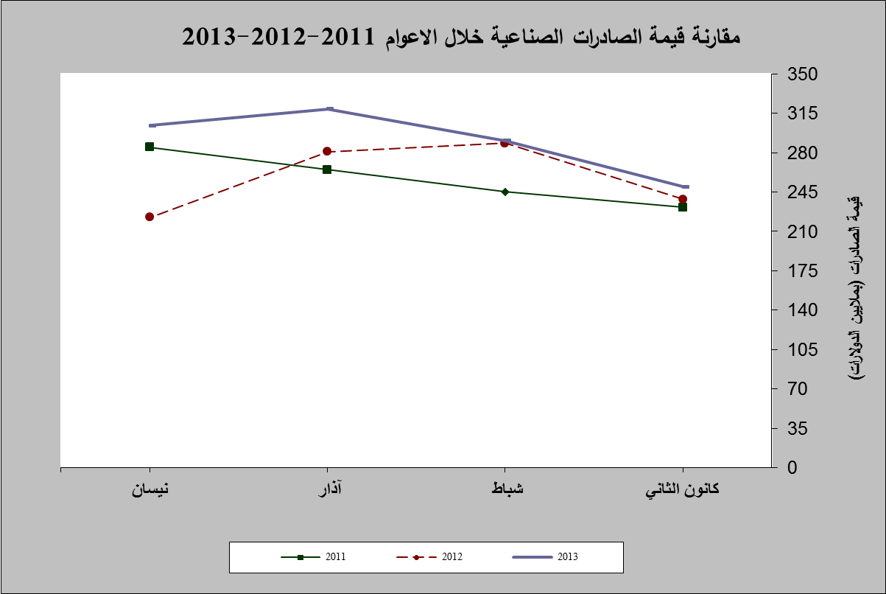

رسم بياني رقم 1

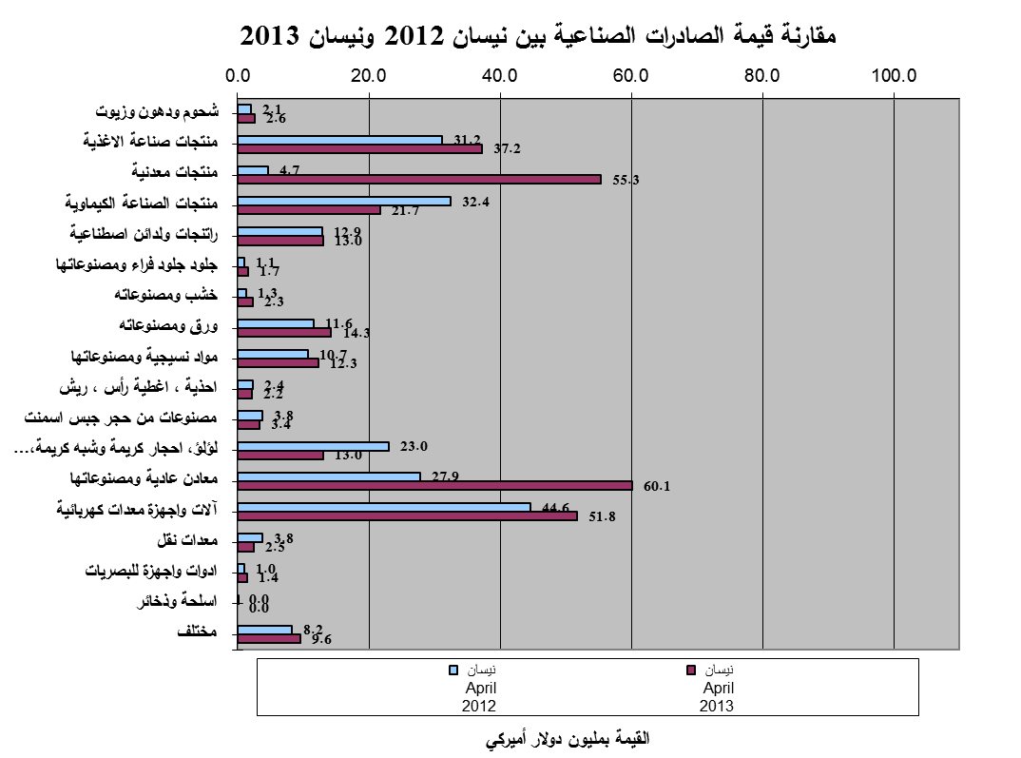
رسم بياني رقم 2

جدول رقم 3- صادرات المنتجات المعدنية حسب أبرز البلدان المصدَّر إليها خلال شهر نيسان من العام 2012
البلد المصدَّر إليه | سوريا | ايطاليا | اسبانيا | الصين | قبرص | مختلف | قطر | فرنسا
القيمة بآلاف الدولارات | 1,630 | 1,167 | 829 | 414 | 228 | 210 | 96 | 42

جدول رقم 4- صادرات المنتجات المعدنية حسب أبرز البلدان المصدَّر إليها خلال شهر نيسان من العام 2013
البلد المصدَّر إليه | سوريا | الجماهيرية الليبية | مختلف | الصين | قبرص | الاردن | الامارات العربية المتحدة | الكويت
القيمة بآلاف الدولارات | 51,544 | 1,528 | 1,464 | 231 | 212 | 113 | 46 | 44

جدول رقم 5- صادرات المعادن العادية ومصنوعاتها حسب أبرز البلدان المصدَّر إليها خلال شهر نيسان من العام 2012
البلد المصدَّر إليه | تركيا | الهند | المملكة العربية السعودية | الصين | ايطاليا | سوريا | اليابان | جمهورية كوريا
القيمة بآلاف الدولارات | 10,126 | 1,447 | 1,341 | 1,286 | 1,263 | 1,259 | 1,195 | 1,058

جدول رقم 6 - صادرات المعادن العادية ومصنوعاتها حسب أبرز البلدان المصدَّر إليها خلال شهر نيسان من العام 2013
البلد المصدَّر إليه | تركيا | جمهورية كوريا | المملكة العربية السعودية | اليونان | ايطاليا | الهند | اليابان | الامارات العربية المتحدة
القيمة بآلاف الدولارات | 14,511 | 11,426 | 7,720 | 3,033 | 2,375 | 2,230 | 2,117 | 1,749

جدول رقم 7 - صادرات منتجات الصناعات الكيماوية حسب أبرز البلدان المصدَّر إليها خلال شهر نيسان من العام 2012
البلد المصدَّر إليه | فرنسا | تركيا | مختلف | المملكة العربية السعودية | الامارات العربية المتحدة | العراق | الاردن | سوريا
القيمة بآلاف الدولارات | 6,550 | 5,722 | 4,884 | 3,188 | 2,773 | 2,208 | 1,333 | 960

جدول رقم 8 - صادرات منتجات الصناعات الكيماوية حسب أبرز البلدان المصدَّر إليها خلال شهر نيسان من العام 2013
البلد المصدَّر إليه | المملكة العربية السعودية | العراق | الامارات العربية المتحدة | الاردن | سوريا | تركيا | الكويت | المملكة المتحدة
القيمة بآلاف الدولارات | 3,712 | 3,057 | 2,941 | 2,535 | 1,317 | 1,080 | 1,040 | 700

جدول رقم 9- صادرات اللؤلؤ والأحجار الكريمة والمعادن الثمينة* حسب أبرز البلدان المصدَّر إليها خلال شهر نيسان من العام 2012
البلد المصدَّر إليه | الامارات العربية المتحدة | بلجيكا | المملكة العربية السعودية | الولايات المتحدة الاميركية | الاردن | المانيا | فرنسا | سويسرا
القيمة بآلاف الدولارات | 16,616 | 2,343 | 1,130 | 763 | 568 | 529 | 279 | 264

جدول رقم 10- صادرات اللؤلؤ والأحجار الكريمة والمعادن الثمينة* حسب أبرز البلدان المصدَّر إليها خلال شهر نيسان من العام 2013
البلد المصدَّر إليه | الامارات العربية المتحدة | المانيا | المملكة العربية السعودية | الاردن | بلجيكا | تركيا | سويسرا | الولايات المتحدة الاميركية
القيمة بآلاف الدولارات | 5,410 | 2,605 | 951 | 932 | 851 | 416 | 376 | 319
*(دون الماس الخام وسبائك الذهب والفضة بشكلها الخامي والتي بلغت قيمتها هذا الشهر 90.6 مليون د.أ.)

جدول رقم 12- توزيع الصادرات الصناعية اللبنانية حسب المنتج المصدَّر وتكتلات الدول خلال شهر نيسان من العام 2013
 | الدول العربية | الدول الأوروبية | الدول الاوقيانية | الدول الآسيوية  الغير عربية | الدول الأميركية | الدول الأفريقية  الغير عربية | مختلف* | المجموع
شحوم ودهون وزيوت | 1,378 | 577 | 18 | 5 | 500 | 121 |  | 2,599
منتجات صناعة الأغذية | 24,284 | 4,604 | 1,020 | 618 | 3,471 | 2,827 | 400 | 37,224
منتجات معدنية | 53,301 | 271 | 0 | 231 | 0 | 36 | 1,464 | 55,303
منتجات الصناعات الكيماوية | 16,757 | 2,180 | 67 | 1,085 | 118 | 1,274 | 192 | 21,673
لدائن ومصنوعاتها، مطاط ومصنوعاته | 6,340 | 1,783 | 2 | 751 | 1,004 | 3,029 | 81 | 12,991
جلود، جلود بفراء ومصنوعاتها | 325 | 496 |  | 772 | 21 | 40 | 1 | 1,656
خشب ومصنوعاته | 1,756 | 34 |  | 162 | 2 | 344 |  | 2,298
ورق وكرتون ومصنوعاتهما | 11,086 | 1,217 | 6 | 615 | 5 | 1,312 | 29 | 14,269
مواد نسيجية ومصنوعاتها | 7,805 | 2,873 | 23 | 488 | 190 | 773 | 121 | 12,273
أحذية، أغطية رأس، ريش | 1,815 | 139 |  | 3 | 6 | 186 | 12 | 2,161
مصنوعات من حجر جبس اسمنت | 2,265 | 284 | 9 | 44 | 152 | 640 | 4 | 3,398
لؤلؤ، أحجار كريمة وشبه كريمة، معادن  ثمينة (دون الماس الخام وسبائك الذهب والفضة بشكلها الخامي) | 7,527 | 4,165 |  | 689 | 319 | 318 | 9 | 13,027
معادن عادية ومصنوعاتها | 13,072 | 10,001 | 6 | 32,699 | 37 | 4,257 | 69 | 60,142
آلات وأجهزة ومعدات كهر بائية | 34,428 | 2,432 | 184 | 689 | 309 | 13,401 | 339 | 51,780
معدات نقل | 1,616 | 185 | 36 | 4 | 2 | 615 |  | 2,459
أدوات وأجهزة للبصريات | 768 | 187 |  | 206 | 106 | 131 |  | 1,398
أسلحة وذخائر
سلع ومنتجات مختلفة | 6,513 | 1,084 | 6 | 110 | 99 | 1,689 | 116 | 9,616
المجموع | 191,036 | 32,511 | 1,376 | 39,171 | 6,341 | 30,994 | 2,838 | 304,268
الأرقام المبينة أعلاه هي بآلاف الدولارات
*يشمل "مختلف" البضاعة المصدرة إلى السوق الحرة، التي دخلت بشكل مؤقت إلى المستودعات وتلك التي تزود بها السفن والطائرات.

جدول رقم 13- توزيع الصادرات الصناعية اللبنانية حسب أبرز البلدان المصدَّر إليها خلال شهر نيسان من العام 2013
البلد المصدَّر إليه |  | سوريا |  | المملكة العربية السعودية |  |  |  | الامارات العربية المتحدة |  |  | العراق |  |  | تركيا |  |  | جمهورية كوريا |  |  | الاردن |  |  | قطر
القيمة بآلاف الدولارات |  | 59,265 |  | 44,915 |  |  |  | 21,051 |  |  | 19,968 |  |  | 17,127 |  |  | 11,443 |  |  | 11,059 |  |  | 8,643
البلد المصدَّر إليه | المانيا |  | الكويت |  |  | مصر |  |  | الولايات المتحدة الاميركية |  |  | نيجيريا |  |  | الكونغو |  |  | ايطاليا |  |  | اليونان
القيمة بآلاف الدولارات | 5,429 |  | 5,372 |  |  | 4,603 |  |  | 4,515 |  |  | 4,514 |  |  | 4,510 |  |  | 4,132 |  |  | 3,903
البلد المصدَّر إليه | المملكة المتحدة |  |  |  | غانا |  | السودان |  |  | الجماهيرية الليبية |  |  | فرنسا |  |  | الجزائر |  |  | الهند |  |  | الصين
القيمة بآلاف الدولارات | 3,837 |  |  |  | 3,502 |  | 3,477 |  |  | 3,419 |  |  | 3,351 |  |  | 3,281 |  |  | 2,525 |  |  | 2,331

جدول رقم 14- توزيع البلدان المصدَّر إليها حسب تكتلات الدول وقيمة الصادرات خلال شهر نيسان من العام 2013
قيمة الصادرات (مليون د.أ.) | الدول العربية | الدول الأوروبية | الدول الاوقيانية | الدول الآسيوية  غير العربية | الدول الأميركية | الدول الإفريقية  غير العربية | المجموع
[0-1[ | 4 | 25 | 3 | 21 | 24 | 27 | 104
[1-5[ | 7 | 10 | 1 | 3 | 1 | 10 | 32
[5-10[ | 2 | 1 |  |  |  |  | 3
[10-15[ | 1 |  |  | 1 |  |  | 2
أكثر من 15 مليون د.أ. | 4 |  |  | 1 |  |  | 5
المجموع | 18 | 36 | 4 | 26 | 25 | 37 | 146

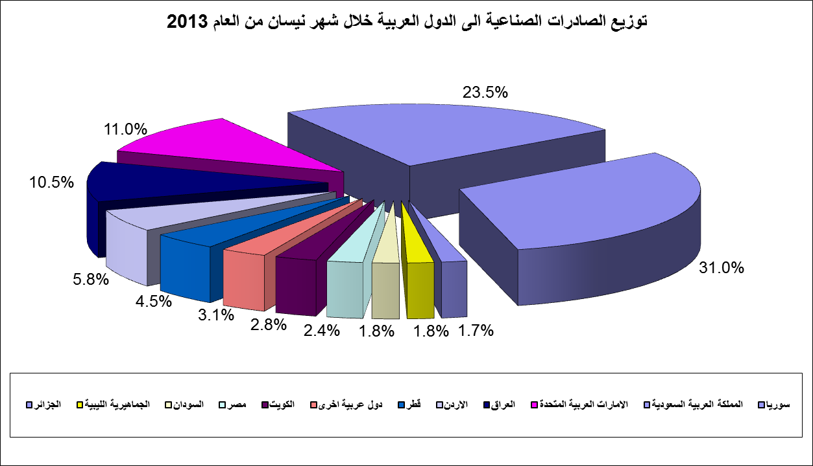
رسم بياني رقم 3

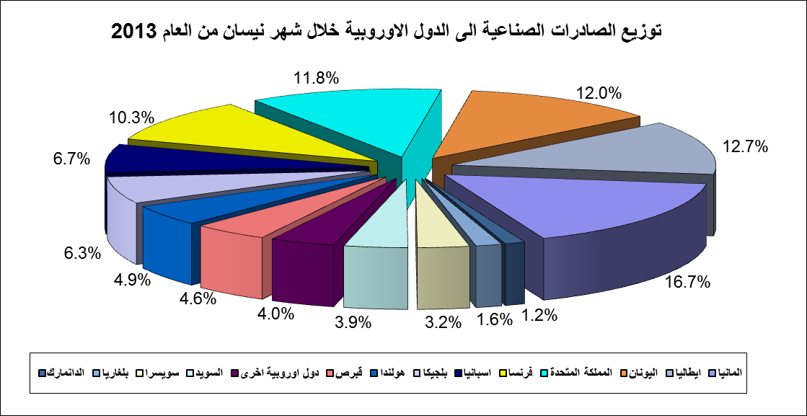
رسم بياني رقم 4

جدول رقم 15- توزيع الصادرات الصناعية اللبنانية حسب المنتج وأبرز البلدان المصدَّر إليها خلال شهر نيسان من العام 2013
شحوم ودهون وزيوت | الولايات المتحدة الاميركية | الامارات العربية المتحدة | اسبانيا | المملكة العربية السعودية |  | سوريا |  | الكويت |  | قطر |  | المملكة المتحدة
القيمة بآلاف الدولارات | 454 | 381 | 351 | 255 |  | 226 |  | 152 |  | 134 |  | 102
منتجات صناعة الاغذية | المملكة العربية السعودية | الاردن | الامارات العربية المتحدة |  | قطر |  | العراق |  | الولايات المتحدة الاميركية |  | سوريا |  | الكويت
القيمة بآلاف الدولارات | 6,318 | 2,945 | 2,899 |  | 2,439 |  | 2,383 |  | 2,279 |  | 2,229 |  | 1,903
لدائن ومصنوعاتها، مطاط ومصنوعاته | المملكة العربية السعودية | مصر | الاردن |  | الولايات المتحدة الاميركية |  | المملكة المتحدة |  | العراق |  | سوريا |  | الكونغو
القيمة بآلاف الدولارات | 1,176 | 1,009 | 972 |  | 921 |  | 767 |  | 705 |  | 692 |  | 612
جلود، جلود بفراء ومصنوعاتها | الهند | هونغ كونغ | سويسرا |  | تركيا |  | الامارات العربية المتحدة |  | اسبانيا |  | الصين |  | ايطاليا
القيمة بآلاف الدولارات | 246 | 241 | 205 |  | 177 |  | 119 |  | 107 |  | 87 |  | 64
خشب ومصنوعاته | المملكة العربية السعودية | الامارات العربية المتحدة | قطر |  | العراق |  | باكستان |  | الكونغو |  | غينيا |  | غانا
القيمة بآلاف الدولارات | 819 | 526 | 158 |  | 146 |  | 142 |  | 99 |  | 94 |  | 53
ورق وكرتون ومصنوعاتهما | المملكة العربية السعودية | الجزائر | العراق |  | الامارات العربية المتحدة |  | الاردن |  | قبرص |  | المغرب |  | السودان
القيمة بآلاف الدولارات | 2,609 | 1,816 | 1,802 |  | 1,205 |  | 912 |  | 425 |  | 422 |  | 421

جدول رقم 15 -(تابع) توزيع الصادرات الصناعية اللبنانية حسب المنتج وأبرز البلدان المصدَّر إليها خلال شهر نيسان من العام 2013
المواد النسيجية ومصنوعاتها | المملكة العربية السعودية | الامارات العربية المتحدة | قطر | المانيا |  | سوريا | فرنسا |  | الكويت |  | الاردن
القيمة بآلاف الدولارات | 1,989 | 1,953 | 1,519 | 884 |  | 709 | 538 |  | 483 |  | 446
أحذية، أغطية رأس، ريش | المملكة العربية السعودية | الامارات العربية المتحدة | قطر | الاردن |  | بنين | الكويت |  | سوريا |  | قبرص
القيمة بآلاف الدولارات | 1,140 | 279 | 147 | 110 |  | 86 | 62 |  | 49 |  | 49
مصنوعات من حجر جبس اسمنت | قطر | المملكة العربية السعودية | الامارات العربية المتحدة | نيجيريا |  | الغابون | الجزائر |  | العراق |  | كندا
القيمة بآلاف الدولارات | 843 | 820 | 232 | 121 |  | 100 | 99 |  | 94 |  | 79
آلات وأجهزة ومعدات كهربائية | المملكة العربية السعودية | العراق | نيجيريا | غانا |  | الامارات العربية المتحدة | الكونغو |  | السودان |  | ساحل العاج
القيمة بآلاف الدولارات | 14,546 | 9,832 | 2,553 | 2,186 |  | 1,956 | 1,785 |  | 1,735 |  | 1,058
معدات نقل | العراق | الجماهيرية الليبية | الكونغو | سوريا |  | السودان | مصر |  | نيجيريا |  | الغابون
القيمة بآلاف الدولارات | 566 | 391 | 151 | 123 |  | 123 | 109 |  | 97 |  | 91
أدوات وأجهزة للبصريات | الامارات العربية المتحدة | هونغ كونغ | الولايات المتحدة الاميركية | فرنسا | الكويت |  | فولتا العليا | العراق |  |  | نيجيريا
القيمة بآلاف الدولارات | 524 | 186 | 98 | 88 | 81 |  | 53 | 52 |  |  | 49
اسلحة وذخائر
القيمة بآلاف الدولارات
سلع ومنتجات مختلفة | المملكة العربية السعودية | سوريا | الاردن | العراق |  | قطر | فرنسا |  |  | نيجيريا | الامارات العربية المتحدة
القيمة بآلاف الدولارات | 2,732 | 1,071 | 788 | 611 |  | 373 | 301 |  |  | 298 | 251

*صنفت الآلات والمعدات في هذا الجدول بحسب القطاعات الصناعية العائدة لها في حين تضمن البند "مختلف" الآلات والمعدات التي من الممكن استعمالها في عدة قطاعات.

(دون الماس الخام وسبائك الذهب والفضة بشكلها الخامي والتي بلغت قيمتها هذا الشهر 90.6 مليون د.أ.)

